今天学习的内容

1:复习昨天的重点

2:作业

3:今天的目标

3.1:html5新特性--绘图第三方绘图库 echartjs (重点)

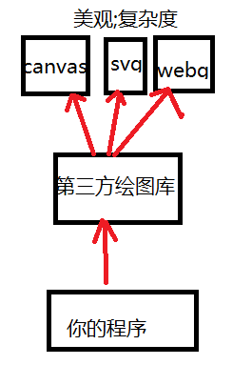

3.2:html5新特性--绘图第三方绘图库

https://threejs.org/ 3D绘图库 (微小游戏 跳一跳)

https://d3js.org/ (北京公司)

http://echarts.baidu.com/ 百度提供绘图库

3.2:html5新特性--绘图第三方绘图库 使用

-下载完整版 echarts.js

-将完整版 echars.js 加载 html

-使用API

3.3:html5新特性--绘图-大鱼和小鱼

作业1：药品公司销售统计[柱状;折线;饼状;仪表盘]